[ 操 作 手 冊 ]

http:/
/
teache
r
.inservice.edu.tw
/

服務信箱：inservice@nknu.edu.tw

指導單位：教育部師資培育及藝術教育司
執行單位：全國教師在職進修資訊網(國立高雄師範大學)

目 錄

規劃說明 ....................................................... 3
登入系統 ....................................................... 4
步驟1：填寫資料 ................................................ 6
步驟2：教師研習需求 ............................................ 7
步驟3：研習主題規劃 ............................................ 8
步驟4：預覽/送出 .............................................. 10

其他選用功能之補充說明：
補充說明-暫存： ............................................... 11
補充說明-匯入學校本位研習時數： ............................... 12

規劃說明
親愛的老師您好，歡迎您登入使用「教師自我專業進修研習規劃服務」，本次 規
劃簡單說明如下：
- 規劃內容：教師參考學校所填寫之「學校本位教師進修研習規劃」內容，並結合個人專業發展需求，填寫未來一整學年度之學習需求規劃。
- 規劃日期：9月12日至9月19日。
(於填報期內送出規劃者，即可納入該學年度獎勵方案之計算對象喔！)
- 規劃填寫人員：每位教師。
為便利您填報，登入系統後，僅需4個步驟即可輕鬆完成喔！
步驟1：填寫資料
步驟2：教師研習需求步驟3：研習需求規劃
步驟4：送出規劃→完成囉！

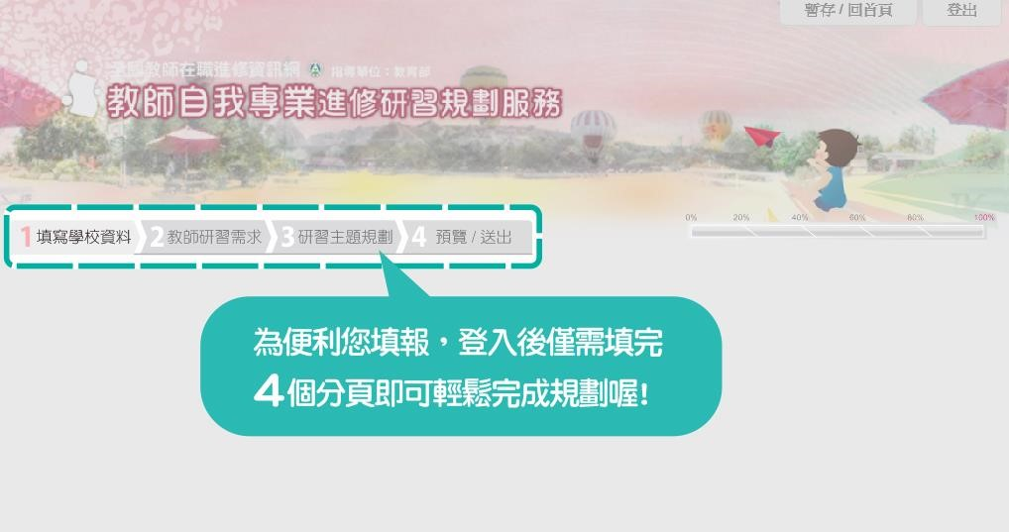

提醒您，本站最佳瀏覽解析度為
1024
x
768
以上，建議使用
Chrome
或
Firefo
x
版本瀏覽器
。

填報過程中，如有任何問題或建議，請來信 inservice@nknu.edu.tw ，歡迎您不吝賜教，謝謝您！

登入系統
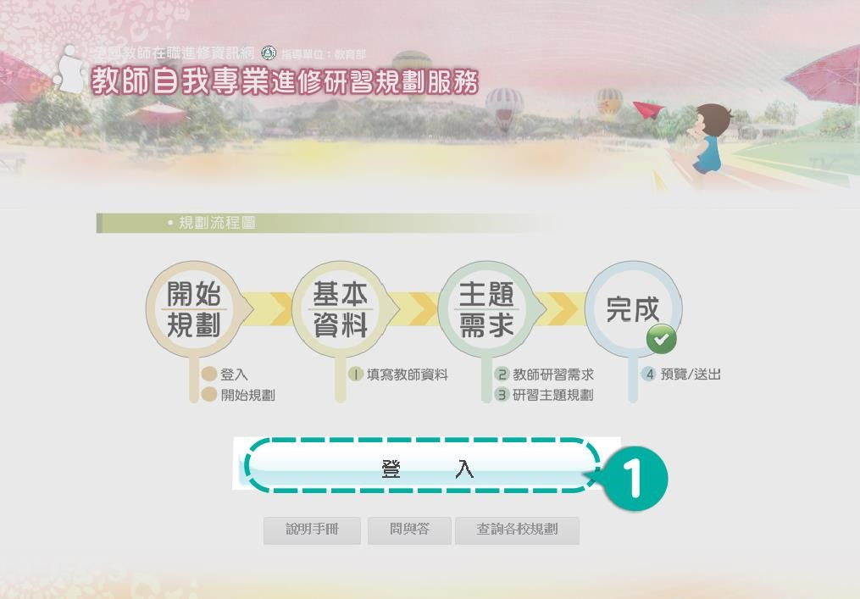 | 1.點選[登入]。  *教師自我專業進修研習規劃服務的網址為  http://teacher.inservi ce.edu.tw  *提醒您，本站最佳瀏覽解  析度為1024 x 768以上，建議使用Chrome或  Firefox版本瀏覽器。

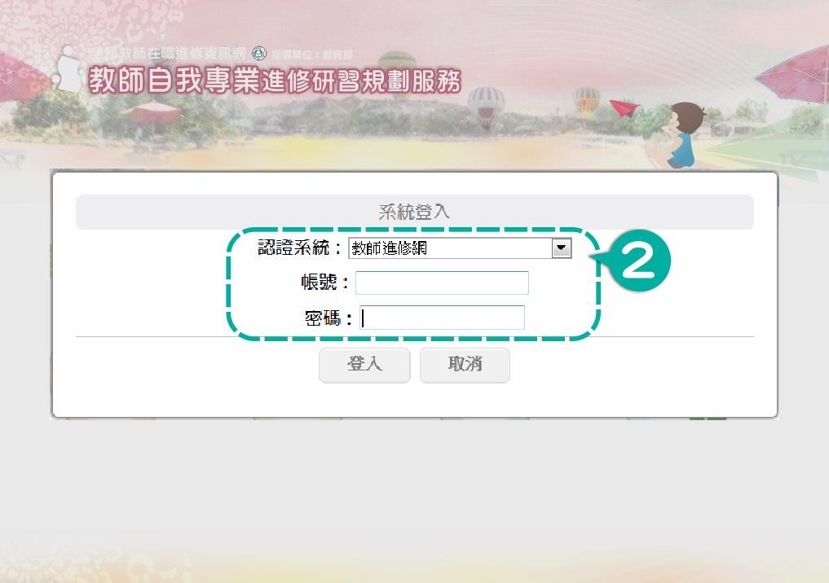 | 2.輸入帳號、密碼。  *若您平常是使用「教師進修網」帳號登入，〔認證單位〕請選擇「進修網」再填入帳號密碼即可。  *若您平常是使用「新北市」  「臺北市」「臺中市」「宜蘭縣」「新竹縣」「雲林縣」  「基隆市」「新竹市」原系統之帳號，〔認證單位〕請選擇您的所在縣市後，再填入原研習系統之帳號密碼即可。  *若您平常是使用「桃園市」  「高雄市」原系統之帳號，請回到「桃園市」「高雄市」系統登入後，再漫遊至進修網即可。
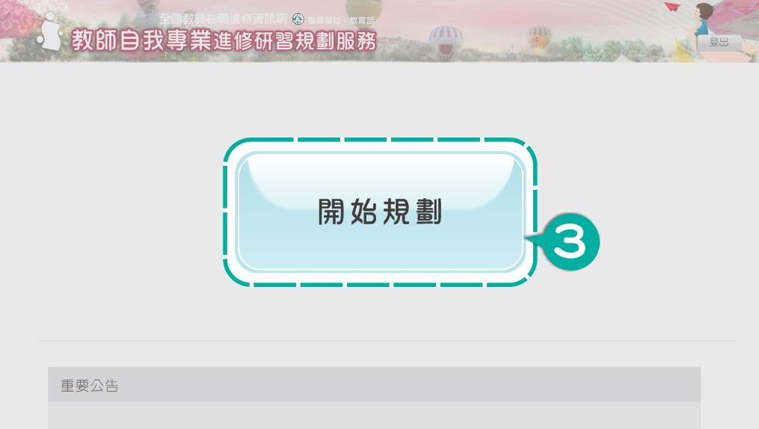 | 3.點選[開始規劃]。

步驟1：填寫資料
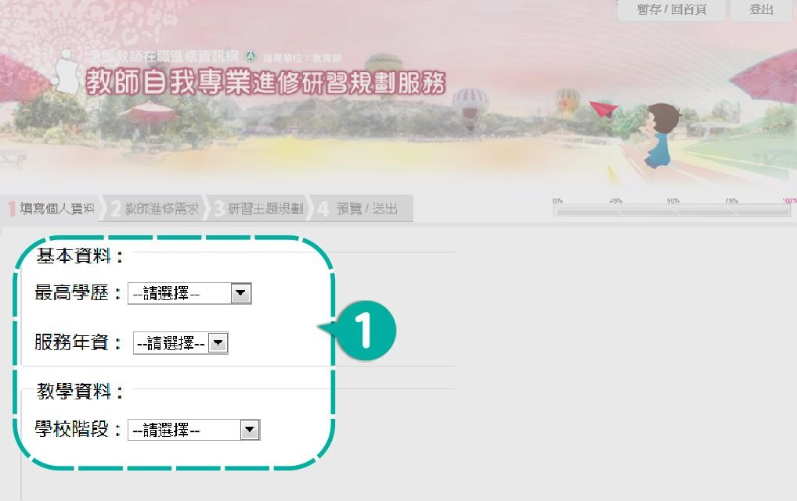 | 1.填寫[基本資  料]、[教學資料]。

步驟2：教師研習需求
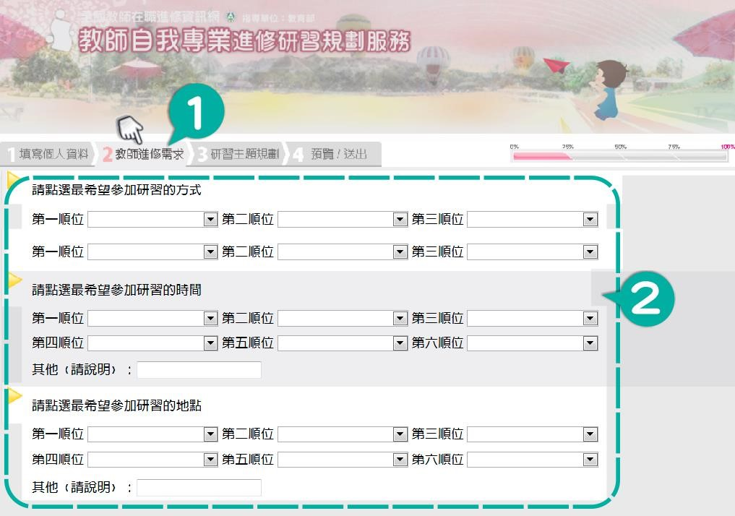 | - 點選[教師研習需求]。  - 依據您的希望逐一填寫。  *每一順位皆須填寫。

步驟3：研習主題規劃
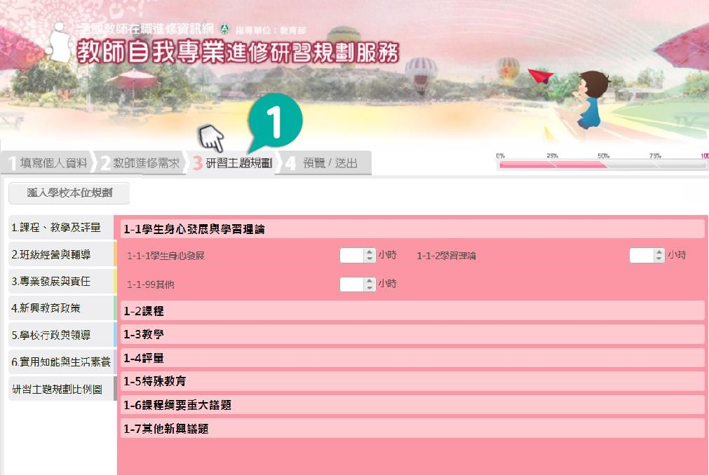 | 1. 點選[研習主題規劃]。  *請對本學年度個人研習需求進行規劃。

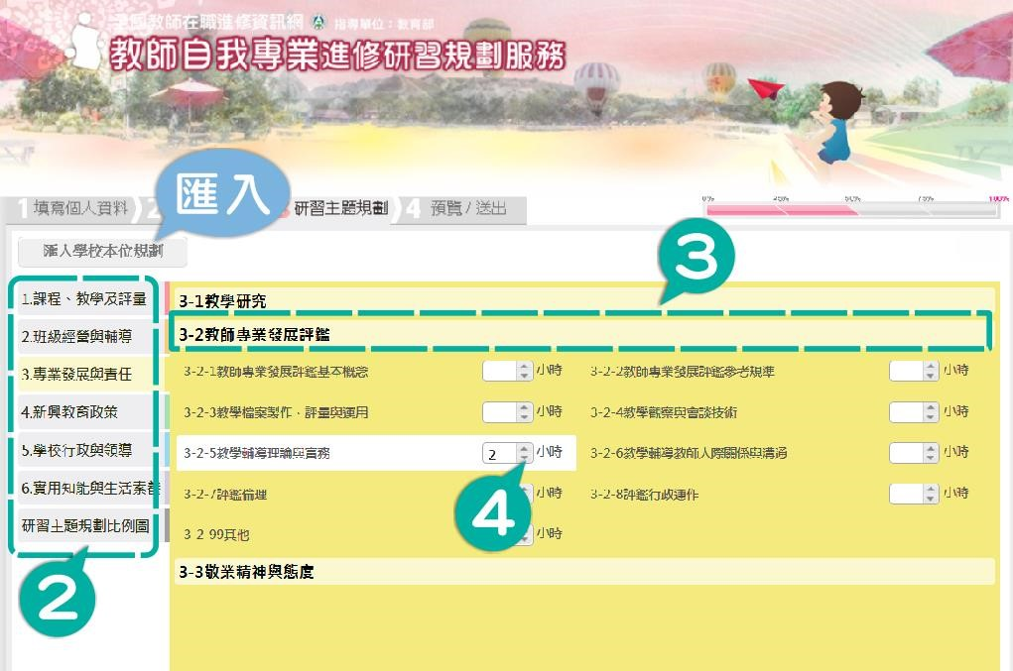 | *若您想在個人規劃前，先參考學校的規劃內容，可點選  [匯入學校本位規劃]作為基本規劃。  *如無法使用[匯入學校本位規劃]或不需參考，直接進  行以下步驟即可。  無法匯入學校本位規劃之相關說明，可參考手冊第  12頁之補充說明  - 點選[研習進修範疇] 依您個人專業發展需求，於6個進修範疇中，先選擇您要規劃的主題。  - 接著再分別點選該主題中的子項。  - 並在子項的細項中，點選規劃未來一學年的研習時數。

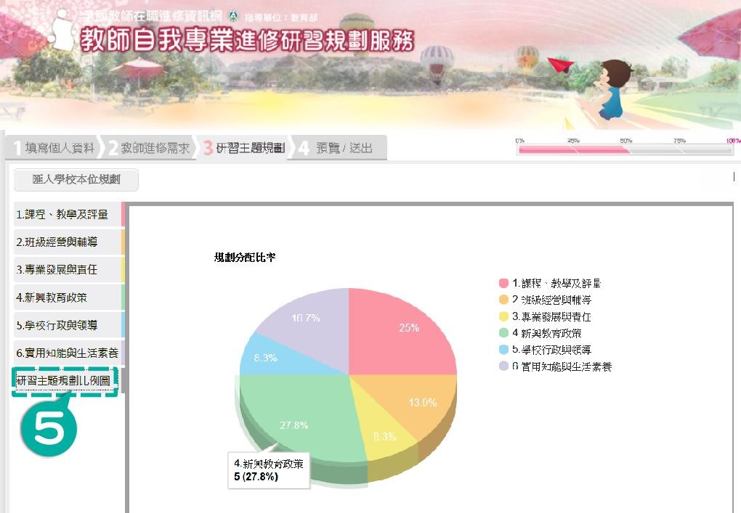 | 5. 點選[研習主題規劃比例圖]，透過圓餅圖可清楚概覽您的整體規劃各進修範疇之比例與時數。

步驟4：預覽/送出
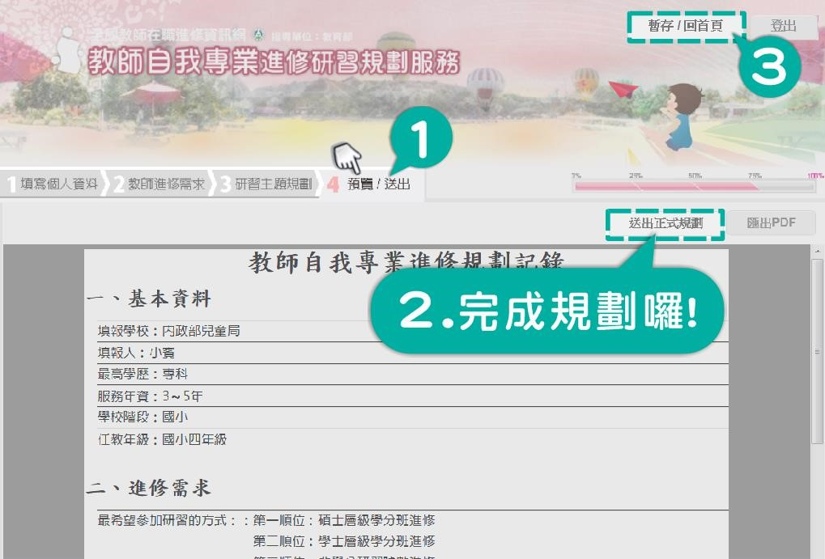 | - 點選[預覽/送出]  - 點選[送出正式規  劃]即可完成規劃。  - 如暫時不想送出，請點選[暫存/回首頁]，即可保留本次規劃內容。  *暫存後操作畫面請參考手冊第11頁之補充說明。

謝謝您完成規劃！

*匯出PDF：點選可匯出規劃內容。
*填寫問卷：完成規劃後請撥冗填寫問卷，提供寶貴建議。
*退回修改：如在完成規劃後還想修改，敬請點選[退回修改]即可。(提醒您：如果退回修改，視同未完成規劃喔！)

補充說明-暫存：
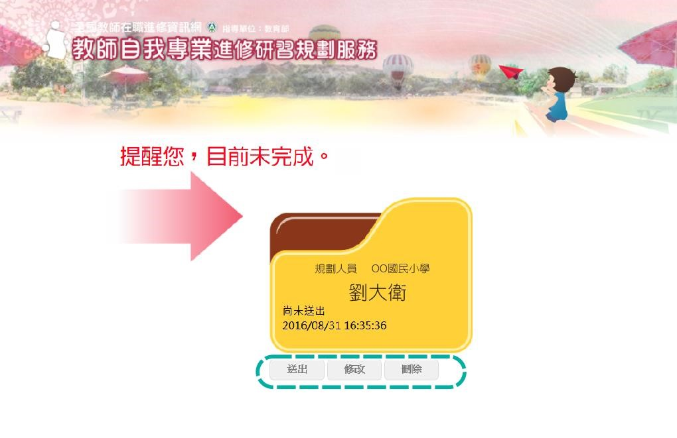 | 暫存的規劃內容將保留在資料夾中。  (提醒您：如欲暫存，仍請於填報期內送出規劃，方可納入該學年度  獎勵方案之計算對象喔！)  *送出：如確定要送出這份規劃內容，請點選[送出]，送出後即完成本次的規劃。  *修改：如想修改這份規  劃內容，請點選[修改]。  *刪除：如想重新進行規劃，請點選[刪除]。

補充說明-無法匯入學校本位研習時數：
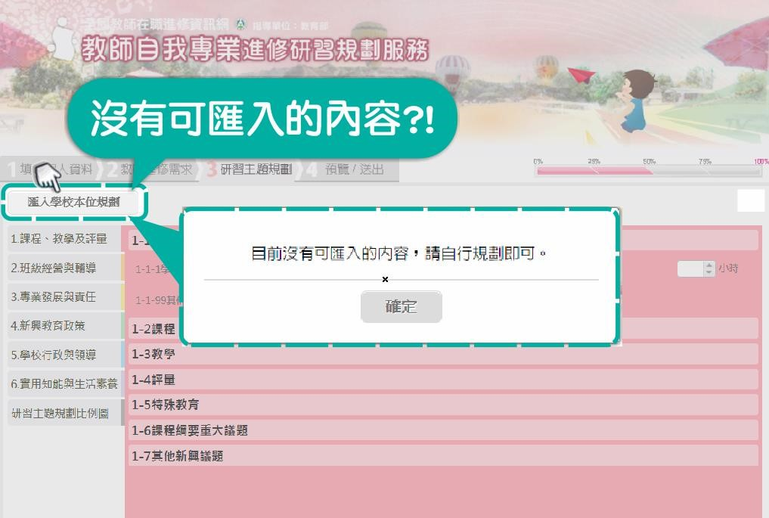  [匯入學校本位規劃]之功能僅為提供教師填報時參考，  『目前沒有可匯入的內容』的原因可能是因為：  - 尚未送出學校本位規劃：學校需將規劃正式送出，教師才可以匯入校本規劃進行參考。  解決方案：待學校完成學校本位規劃正式送出，即可點選匯入。  - 未即時更新教師名單：學校需於8/13下午5:00前，在教師進修網完成校內教師名單維護，於維護期限前被列於校內教師名單者，個人填報時方可匯入校本規劃進行參考。  解決方案：請學校本位規劃承辦人匯出學校本位規劃之PDF檔案，以供教師填報時參考。 | 若無法[匯入學校本位規劃]仍可逕自進行規劃，並不影響教師填報權益。

